新北市 文山 國民中學 110 學年度 七 年級第 一 學期校訂課程計畫 設計者：＿ ＿陳怡君＿＿＿＿＿＿＿

一、課程類別：
1.統整性主題/專題/議題探究課程：英悅繪

二、學習節數：每週( 1 )節，實施( 21 )週，共( 21 )節。
三、課程內涵：
總綱核心素養 | 學習目標
A1身心素質與自我精進  □ A2系統思考與解決問題  A3規劃執行與創新應變  B1符號運用與溝通表達  B2科技資訊與媒體素養  B3藝術涵養與美感素養  □ C1道德實踐與公民意識  C2人際關係與團隊合作  C3多元文化與國際理解 | 1. 熟練字與音的關係、句子結構及充實字彙量。  2. 了解繪本故事鋪陳、節奏及含意進而豐富視野。。  3. 能欣賞他人作品，經由團隊合作產出小繪本成果。  4. 強化自我價值觀、關懷家人、認識融合教育並願意接納不同需求的同儕。

四、課程架構：

五、素養導向教學規劃：
教學期程 | 學習重點 |  | 單元/主題名稱與活動內容 | 節數 | 教學資源 | 評量方式 | 融入議題 | 備註
 | 學習表現 | 學習內容
1 | 1-IV-2  6-IV-1  6-IV-5 | B-IV-4  D-IV-3 | Warm-up or Review  I.課程主題說明、師生意見交流  II.分組活動  III.報告形式解說  IV.報告流程說明  V.資料搜尋:推薦繪本相關網站及建議搜尋方式 | 1 | 投影設備  相關學習網站 | 觀察記錄  參與態度  討論提問 |  | 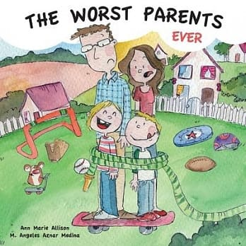  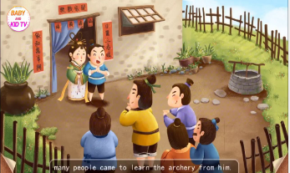  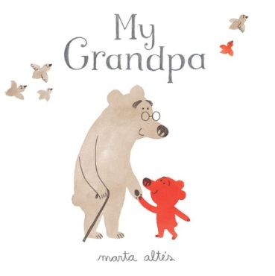  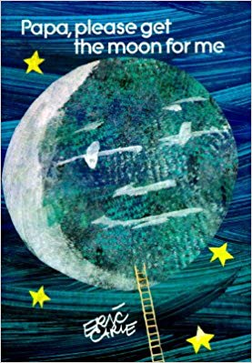  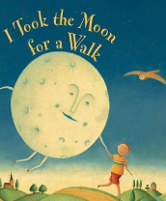
2-5 | 1-IV-8  2-IV-4  2-IV-5  3-IV-12  4-IV-1  4-IV-6  5-IV-11  6-IV-1  7-IV-3  7-IV-4  9-IV-3 | Ab-IV-1  Ac-IV-4  Ad-IV-1  Ae-IV-1  Ae-IV-6  B-IV-1  B-IV-4  D-IV-1 | Family Tree  主題一:我的家庭成員  1.分享表達組員家庭狀況  2. 繪本導讀:  e.g.  My Grandpa  The Worst Parents Ever  主題二:中秋團聚  1.分享表達  2.節慶情境對話  3.繪本導讀:  e.g.  Happy Mid Autumn Festival Legend  Papa, Please Get The Moon For Me  When I Took The Moon For A Walk | 4 | 投影設備  相關繪本網站 | 觀察記錄  參與態度  合作能力  口語表達  Reader’s  Theater  家庭情境  角色扮演  對話練習  肢體表達 | 家庭教育  節慶
6-9  . | 1-IV-8  2-IV-4  2-IV-5  3-IV-9  3-IV-12  4-IV-1  4-IV-4  5-IV-11  6-IV-1  6-IV-4  7-IV-2  9-IV-3 | Ab-IV-1  Ac-IV-4  Ad-IV-1  Ae-IV-6  B-IV-4  C-IV-3  D-IV-1 | Gender Equality  1.小組討論主題: Gender stereotype & Job  2.分享表達討論結果  Gender Equality in Housework  3.繪本導讀:  e.g.  The Paper Bag Princess  I Can Be Anything | 4 | 投影設備  相關繪本網站 | 觀察記錄  參與態度  口語表達 | 性平教育  生涯教育  （結合校本課程） | 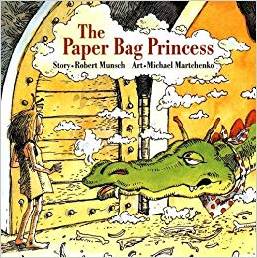  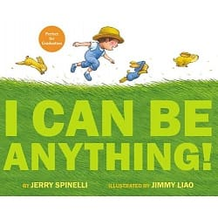
10-14 | 1-IV-8  2-IV-4  2-IV-5  3-IV-2  3-IV-9  3-IV-12  4-IV-1  4-IV-4  4-IV-5  4-IV-6  4-IV-7 | Ab-IV-1  Ac-IV-4  Ad-IV-1  Ae-IV-1  Ae-IV-6  B-IV-4  C-IV-3  D-IV-1  D-IV-3  D-IV-4 | Love and Thanks  1.議題一: Hobbies  2.分享表達  3.繪本導讀:  e.g.  Roger Is Reading A Book  4.議題二:融合教育-我們與特殊生之差異  5.分享表達  6.繪本導讀:  e.g.  My Friend Isabelle  A Different Kinds of Brilliant  Horton Hears A Who | 4 |  | 參與態度  合作能力  口語表達  繪本賞析 | 品格教育  生命教育 | 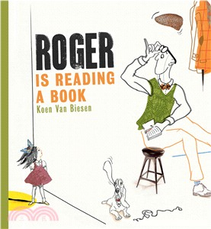  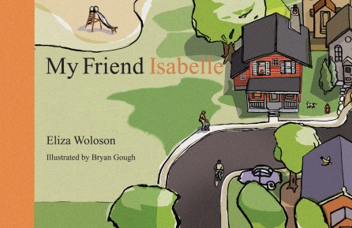  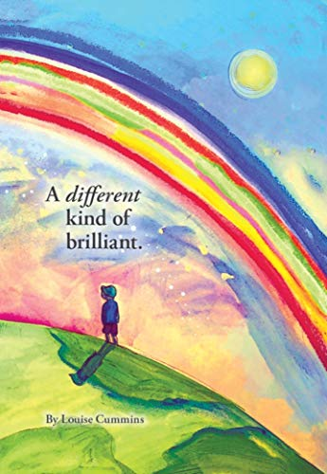  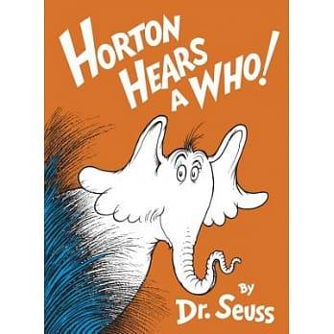
15-17 | 1-IV-8  2-IV-4  3-IV-2  3-IV-9  4-IV-1  4-IV-4  5-IV-11  6-IV-1  6-IV-4  7-IV-3  7-IV-4  1-IV-8  9-IV-3 | Ac-IV-4  Ad-IV-1  Ae-IV-1  B-IV-4  C-IV-3  D-IV-3  D-IV-4 | Work it Out  1. 以1-3人為一組，小組成員經過討論後，決定製作繪本之主題議題—例如：批判思考教育、生命教育、品格教育、環境保育、飲食教育、國際教育、生涯教育、海洋教育…..等。  2. 建議使用Cool English、新北市親師生平台、新北市圖書館…等線上資源觀摩作品。  3. 分工製作:成員先編寫故事大綱、情節內容，然後在分鏡紙上，描畫分鏡圖。確認完畢後，再於書面紙上繪圖及著色完畢，（含封面封底）製作出屬於組內的繪本小書。  4. 繪本導讀:  e.g.  The Wind in the Willows | 3 |  | 觀察記錄  參與態度  合作能力  口語表達 |  | 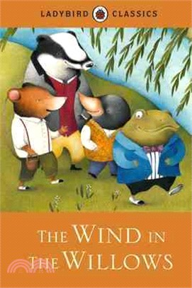
18-21 | 2-IV-5  3-IV-12  4-IV-6  7-IV-2 | Ab-IV-1  Ae-IV-6  D-IV-1 | Show Time  英語小繪本創作發表  形式不拘:直接說故事、事先拍攝影片、演出…皆可 | 2 |  | 觀察記錄  參與態度  合作能力  口語表達  肢體表達

六、本課程是否有校外人士協助教學
■否，全學年都沒有(以下免填)
□有，部分班級，實施的班級為：___________
□有，全學年實施
教學期程 | 校外人士協助之課程大綱 | 教材形式 | 教材內容簡介 | 預期成效 | 原授課教師角色
□簡報□印刷品□影音光碟
□其他於課程或活動中使用之教學資料，請說明：
*上述欄位皆與校外人士協助教學與活動之申請表一致

